Jeudi 30 avril 2020
La table de 5
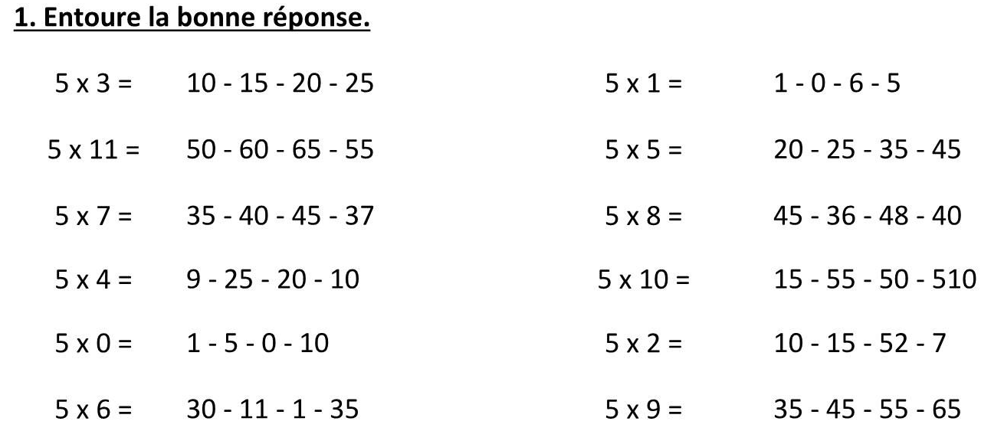
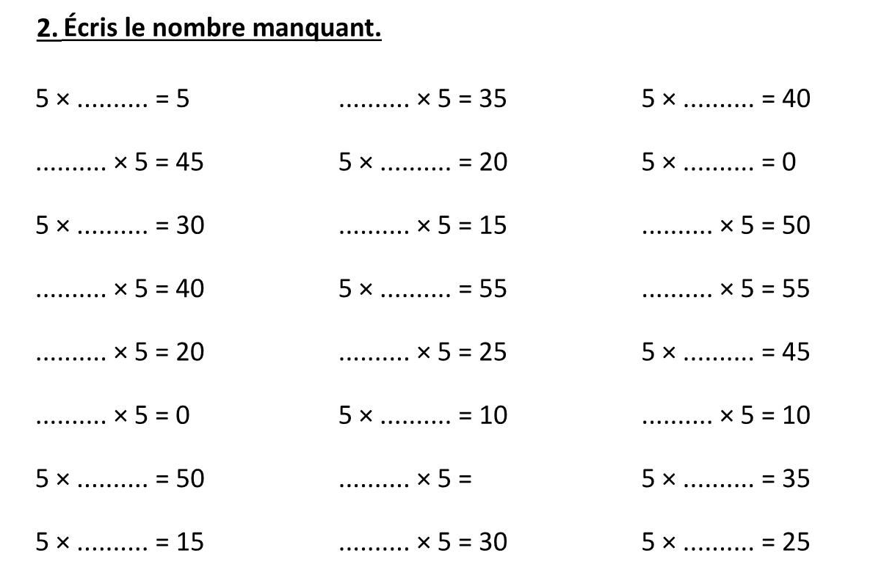

3 -Soustractions à trous
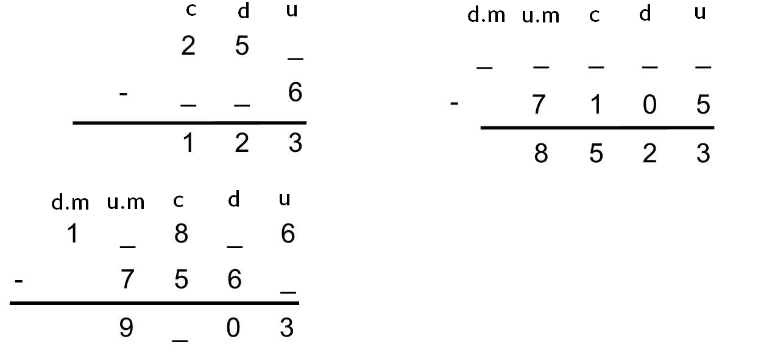
4 - Problèmes mathématiques
Problème 1 :
Flip vient de recevoir 50 centimes. Il a maintenant 1 euro et 30 centimes. Quelle somme d’argent avait-il au départ ?
Dessin :
Opération : …………………………………………………………
Phrase-réponse : ………………………………………………
Problème 2 :
Sam a 4 pièces de 20 centimes et 6 pièces de 50 centimes. Quelle somme d’argent possède-t-il ?
Dessin :
Opération : …………………………………………………………
Phrase-réponse : ………………………………………………

